JoShop necesita asignar 4 trabajos a 4 trabajadores. El costo de realizar un trabajo està en funciòn de las habilidades de los trabajadores. La tabla resume el costo de las asignaciones. El tranajdor 1 no puede realizar el trabajo 3, y el trabajador 3 no puede realizar el trabajo 4. Determine la asignaciòn òptima.

|  |  |  |  |  |  |
| --- | --- | --- | --- | --- | --- |
|  | | Trabajos | | | |
| 1 | 2 | 3 | 4 |
| Trabajadores | 1 | $50 | $50 |  | $20 |
| 2 | $70 | $40 | $20 | $30 |
| 3 | $90 | $30 | $50 |  |
| 4 | $70 | $20 | $60 | $70 |

Variables

x11 = Si el trabajador 1 realiza el trabajo 1

x12 = Si el trabajador 1 realiza el trabajo 2

x14 = Si el trabajador 1 realiza el trabajo 4

x21 = Si el trabajador 2 realiza el trabajo 1

x22 = Si el trabajador 2 realiza el trabajo 2

x23 = Si el trabajador 2 realiza el trabajo 3

x24 = Si el trabajador 2 realiza el trabajo 4

x31 = Si el trabajador 3 realiza el trabajo 1

x32 = Si el trabajador 3 realiza el trabajo 2

x33 = Si el trabajador 3 realiza el trabajo 3

x41 = Si el trabajador 4 realiza el trabajo 1

x42 = Si el trabajador 4 realiza el trabajo 2

x43 = Si el trabajador 4 realiza el trabajo 3

x44 = Si el trabajador 4 realiza el trabajo 4

Minimizar Z = 50x11+50x12+20x14+70x21+40x22+20x23+30x24+90x31+30x32+50x33+70x41+20x42+60x43+70x44

sujeto a

x11+x12+x14=1

x21+x22+x23+x24=1

x31+x32+x33=1

x41+x42+x43+x44=1

x11+x21+x31+x41=1

x12+x22+x32+x42=1

x23+x33+x43=1

x14+x24+x44=1

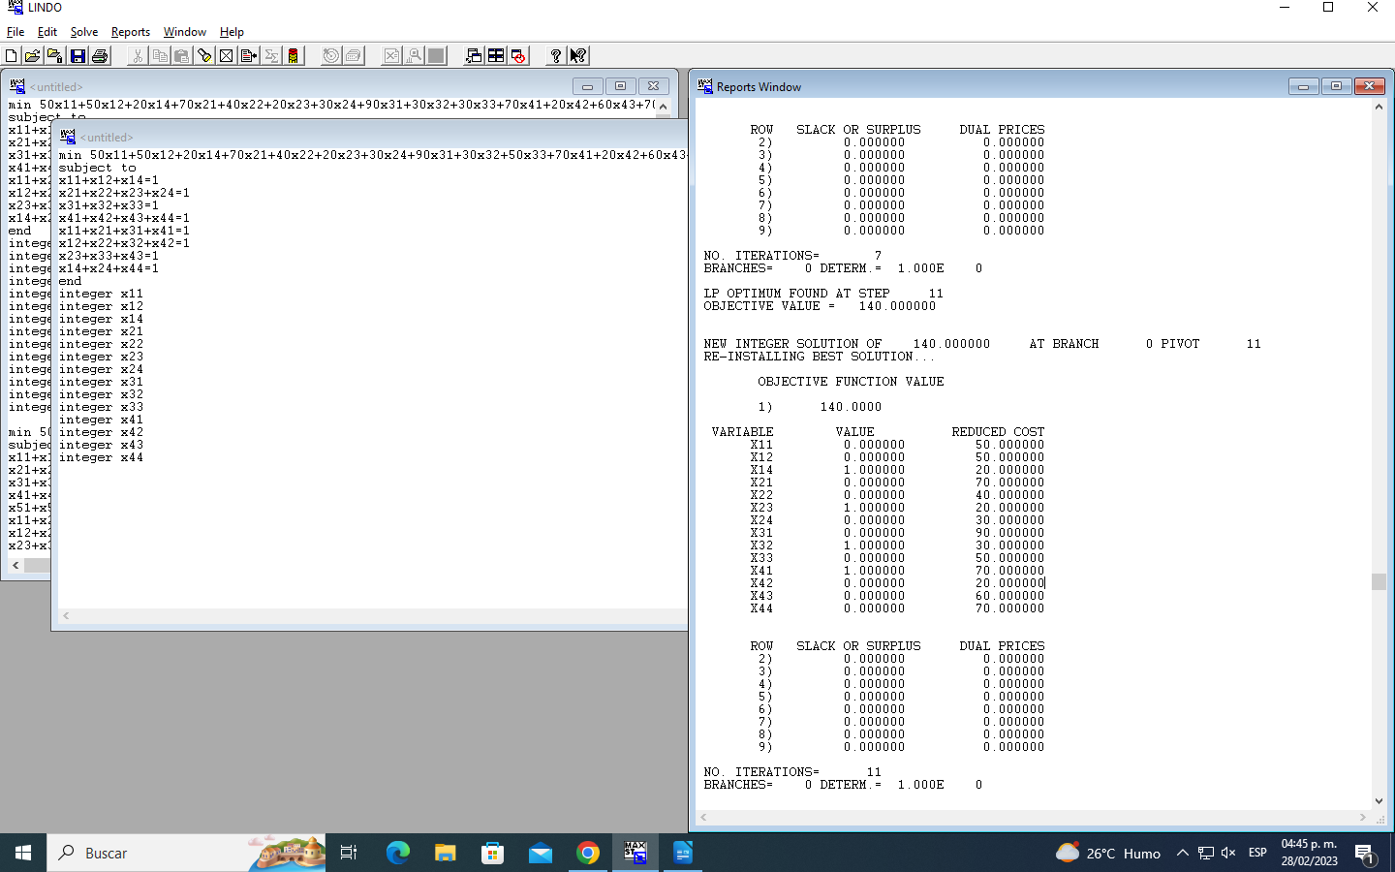xij es binaria, i=1,2,3,4, j=1,2,3,4

Observamos que el trabajador 1 realizarà el trabajo 4, el trabajador 2 realizarà el trabajo 3, el trabajador 3 el trabajo 2, y el cuarto trabajador realizarà el trabajo 1, lo que minimiza el costo hasta $140

a) Suponga que se dispone de un trabajador màs para realizar las cuatro tareas a los costos respectivos de $60, $45, $30 y $80. ¿Es econòmico remplazar a uno de los cuatro trabajadores actuales con el nuevo?

Se agregan las siguientes variables al problema original

x51 = Si el trabajador 5 realiza el trabajo 1

x52 = Si el trabajador 5 realiza el trabajo 2

x53 = Si el trabajador 5 realiza el trabajo 3

x54 = Si el trabajador 5 realiza el trabajo 4

Minimizar Z = 50x11+50x12+20x14+70x21+40x22+20x23+30x24+90x31+30x32+50x33+70x41+20x42+60x43+70x44+60x51+45x52+30x53+80x54

sujeto a

x11+x12+x14<=1

x21+x22+x23+x24<=1

x31+x32+x33<=1

x41+x42+x43+x44<=1

x51+x52+x53+x54<=1

x11+x21+x31+x41+x51=1

x12+x22+x32+x42+x52=1

x23+x33+x43+x53=1

x14+x24+x44+x54=1

xij es binaria, i=1,2,3,4,5, j=1,2,3,4

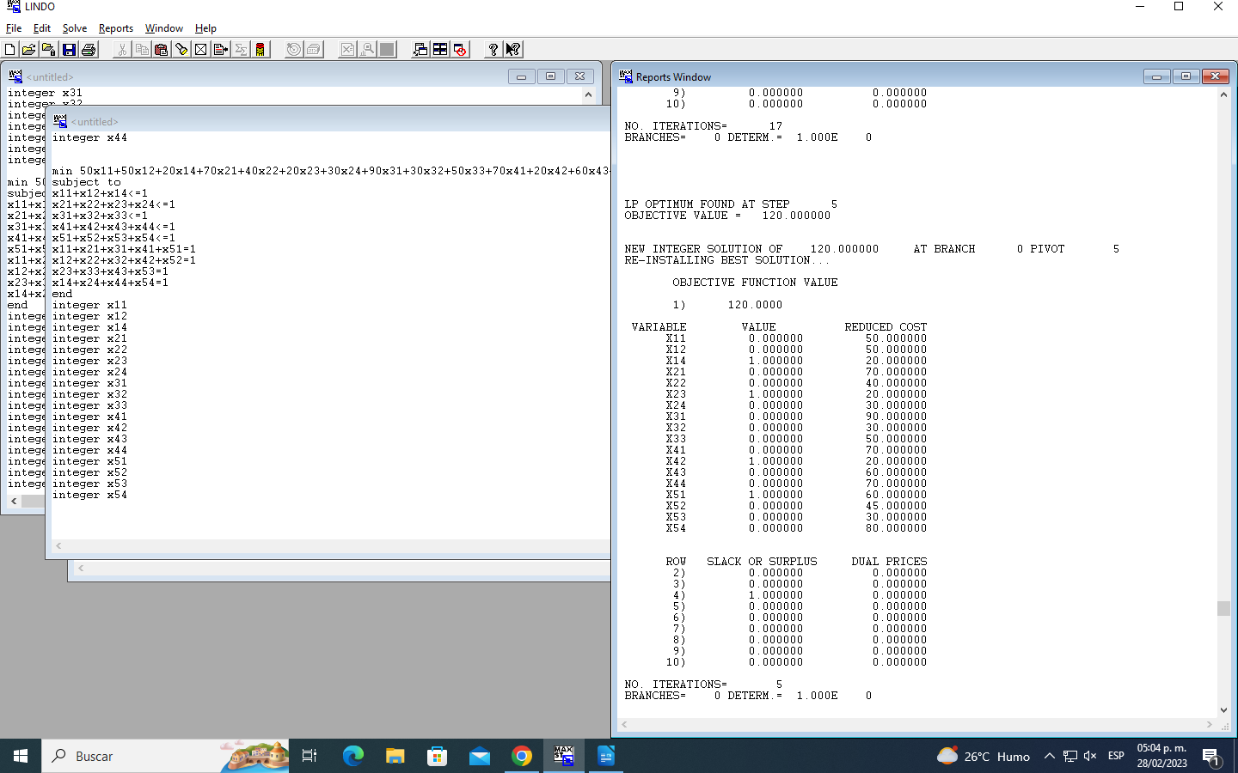

Observamos que sì conviene remplazar el trabajador 3 con el trabajador 5, ya que ahora, el trabajador 4 realizarà el trabajo 2 y trabajador 5 realiza el trabajo 1, los trabajadores 1 y 2 seguiràn realizando los trabajos 4 y 3, respectivamente. Asì, el costo mìnimo es de $120

b) Suponga que JoShop acaba de recibir un quinto trabajo y que los costos respectivos de realizarlo por los cuatro trabajadores son $20, $10, $20 y $80. ¿Debe tener la prioridad el nuevo trabajo sobre cualquiera de los cuatro trabajos que tiene JoShop?

Se agregan las siguientes variables al problema original

x15 = Si el trabajador 1 realiza el trabajo 5

x25 = Si el trabajador 2 realiza el trabajo 5

x35 = Si el trabajador 3 realiza el trabajo 5

x45 = Si el trabajador 4 realiza el trabajo 5

Minimizar Z = 50x11+50x12+20x14+20x15+70x21+40x22+20x23+30x24+10x25+90x31+30x32+50x33+20x35+70x41+20x42+60x43+70x44+80x45+60x51+45x52+30x53+80x54

sujeto a

x11+x12+x14+x15=1

x21+x22+x23+x24+x25=1

x31+x32+x33+x35=1

x41+x42+x43+x44+x45=1

x51+x52+x53+x54=1

x11+x21+x31+x41<=1

x12+x22+x32+x42<=1

x23+x33+x43<=1

x14+x24+x44<=1

x15+x25+x35+x45<=1

xij es binaria, i=1,2,3,4,5, j=1,2,3,4,5

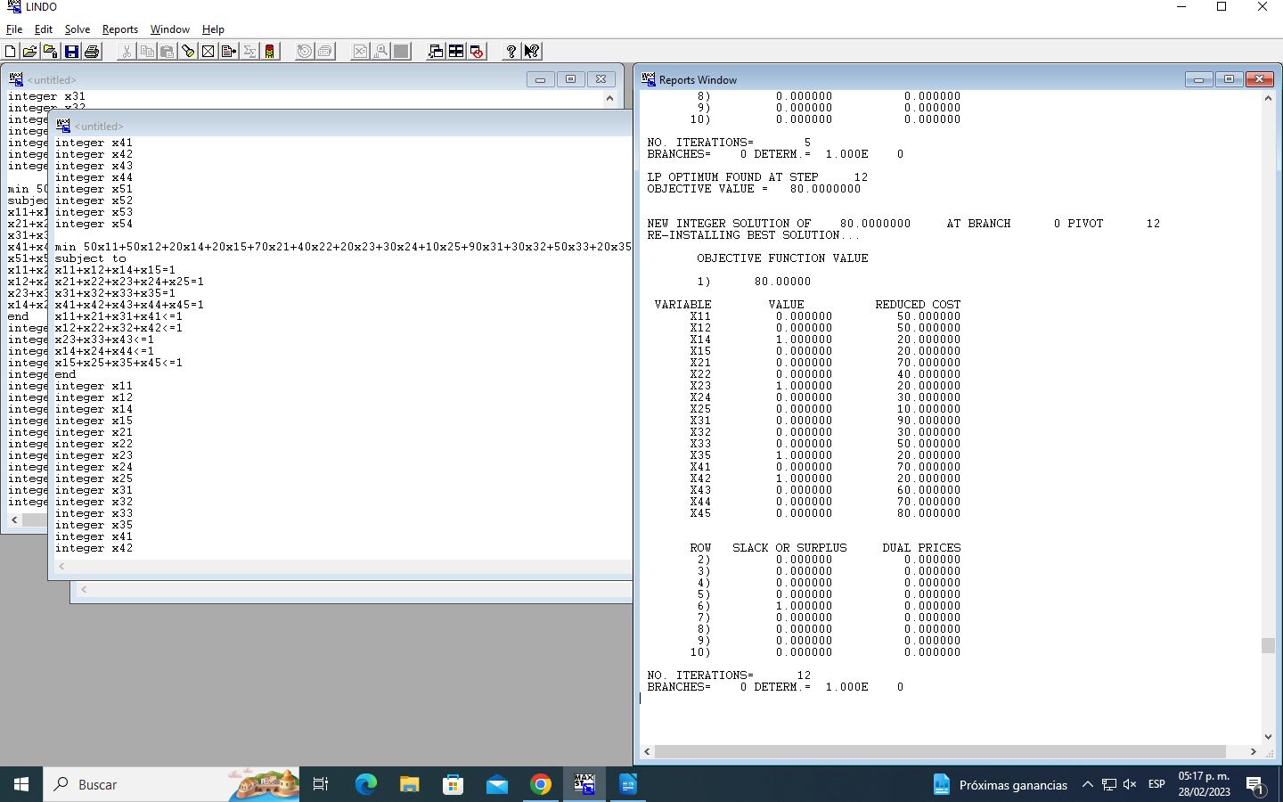

Observamos que sì se le daba dar prioridad al nuevo trabajo sobre el trabajo 1. Los trabajadores 1 y 2 siguen realizando los trabajos 4 y 3, respectivamente. Ahora el trabajador 3 realizarà el trabajo 5, y el cuatro trabajador realizarà el trabajo 2. Asì, el costo mìnimo es de $80.